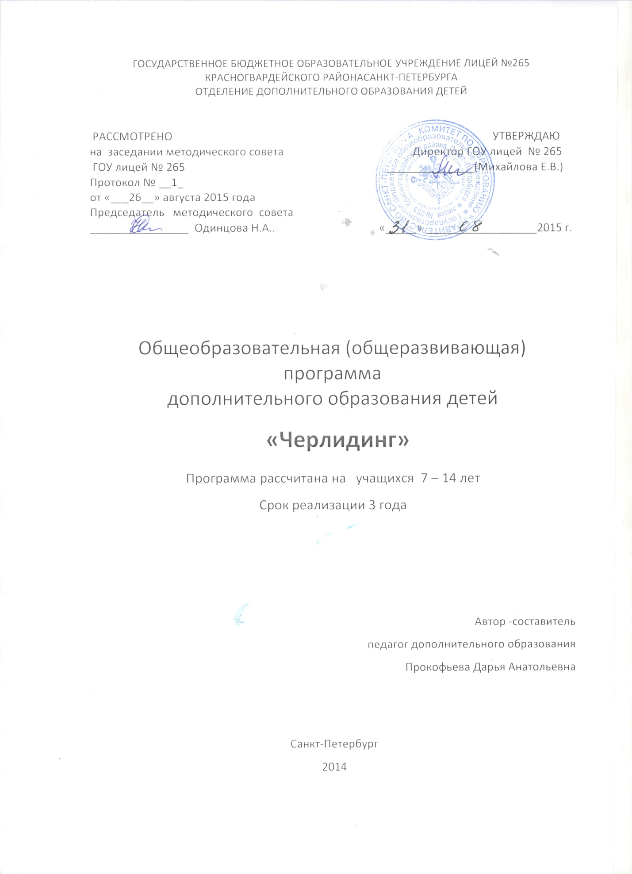

1.Пояснительная записка
Программа носит физкультурно-спортивную направленность.
Организация досуга детей и подростков посредством занятий спортом и физической культурой очень актуальна и направлена на улучшение социальной обстановки среди молодежи, предотвращение и сокращение правонарушений среди детей и подростков. Физическая активность является универсальным средством предупреждения заболеваний, укрепления защитных сил организма, повышения работоспособности и выносливости. Занятия физической культурой и спортом имеют большое социальное значение, решают задачи воспитания морально-волевых и нравственных качеств личности, рациональной организации досуга, общения людей. Черлидинг сочетает в себе и спортивные нагрузки, и гармонию, и красоту выступлений. Черлидинг - новое спортивное направление, сочетающее в себе физические упражнения и танцевальные движения. Черлидинг — это не только шоу для поддержки спортивных команд, но и отдельный вид спорта, со своими соревнованиями, сложными тренировками по акробатике, гимнастике и хореографии.
Черлидинг сочетает в себе элементы шоу, художественной гимнастики, акробатики, аэробики и в последние годы приобретает все большую популярность.
Педагогическая целесообразность программы заключается в том, что особое внимание уделяется социализации личности в коллективе.
Программа направлена не только на развитие у детей мотивации к двигательной активности и совершенствование физических показателей, но и на развитие качеств личности, необходимых для общения в группе (общительности, эмоциональной устойчивости, самостоятельности, смелости, уверенности в себе, высокого самоконтроля, адекватной самооценки), а также на формирование позитивных норм поведения и основ коммуникативной культуры
Занятия черлидингом позволяют воспитанникам овладевать основными навыками командной работы, техникой выполнения основных черлидинговых элементов, умением организовать свой досуг и распорядок дня, становится свободной к самовыражению и социально-адаптированной личностью.
Данная программа предполагает планирование и проведение подготовки к соревнованиям по черлидингу среди школьных команд. Участники черлидинговых команд могут быть разного пола (как мальчики, так и девочки). Так же участниками одной команды могут быть дети и подростки разного возраста в рамках своей возрастной группы
Цель и задачи программы
Цель: укрепление здоровья, развитие творческого потенциала и социальная адаптация детей в обществе посредством физкультурно-оздоровительных занятий черлидингом.
Задачи: Образовательные:
- Обучение технике выполнения физических упражнений.
- Обучение технике выполненияэлементов черлидинга.
- Формирование спортивных двигательных умений и навыков.
- Изучение своего организма, гигиенических требований к одежде, обуви, изучение гигиены тела
Развивающие:
- Укрепление опорно-двигательного аппарата, улучшение работы всех систем организма.
- Развитие основных двигательных качеств.
- Развитие выносливости организма, укрепление сердечно-сосудистой системы;
- Развитие координационных способностей.
- Укрепление и сохранение здоровья, закаливание организма.
Воспитательные:
- Воспитание личностных качеств – самостоятельность, упорство к достижению целей, чувство коллективизма, дисциплинированность.
- Формирование эстетики движения, умение двигаться под музыку, приносить эмоциональную удовлетворенность, развивать вкус, совершенствовать духовный мир человека.
- Воспитание потребности в систематических занятиях физическими упражнениями.
- Воспитание мужества и умения преодолевать трудности.
- Воспитание чувства коллективизма, умения работать в команде;

Условия реализации программы.
Черлидинг - командный вид спорта. Заниматься им могут как мальчики, так и девочки, относящиеся к основной группе здоровья. Группы формируются с учетом возрастных особенностей и физической подготовленности детей. Допуск от врача к занятиям обязателен.
Программа адресована детям 7 -14 лет.
Состав группы 15-20 человек. Режим занятий по 2 часа 2 раза в неделю в первом году обучения, 3 раза в неделю по 2 часа на втором и третьем году обучения.
Формы и методы проведения занятий. Основные формы занятий: групповое тренировочное занятие, открытые занятия, различные соревнования (внутри секции, районные, городские). Методы, используемые на тренировочных занятиях: объяснение, рассказ, показ исполнения педагогом, тренировки, Содержание программы структурировано по видам спортивной подготовки: теоретической, физической, технической.
Ожидаемые результаты
1 года обучения
- Будут знать правила личной гигиены,
- Правила техники безопасности
- Технику выполнения упражнений.
- Научатся повторять за педагогом определенные упражнения
- Выполнять базовые элементы чирлидинга
- Слушать музыку и выполнять определенные упражнения под музыку
- Исполнять танец группы поддержки
- Укрепят мышечный корсет
2 года обучения:
- Увеличение двигательного опыта.
- Умение управлять своими движениями, правильно использовать свой физический потенциал;
- Освоение музыкального ритма;
- Сочетание движений с музыкальным темпом;
- Выполнение комплексов упражнений, направленных на развитие быстроты, гибкости, ловкости, силы, координации;
- Выполнениеь движений под музыку
- Динамика прироста индивидуальных показателей физической подготовленности
3 года обучения:
- умение правильно выполнять физические упражнения, в том числе элементы фитнеса, эробики;
- устойчивый интерес к занятиям физической культурой и спорта
- Повысят функциональные возможности организма и эмоциональную устойчивость к стрессам;
- Выполнение высоких требований к точности каждого двигательного акта;
Основными показателями выполнения программных требований по уровню подготовленности обучающихся является выполнение контрольных нормативов по общей физической подготовке (ОФП), специальной физической подготовке (СФП), выполнение теста по теоретической подготовке.

Диагностика физической подготовленности проводится в 2 этапа, промежуточная в начале учебного года, итоговая в конце учебного года. По окончанию курса обучения, обучающиеся должны продемонстрировать динамику прироста индивидуальных показателей физической подготовленности

Способы проверки и оценки знаний учащихся
- учёт личностных достижений (работа на занятиях),
- контрольные занятия со сдачей нормативов
- участие в массовых, зрелищных мероприятиях
- показательные выступления
- участие в спортивных соревнованиях по черлидингу среди команд разного уровня (учреждение, район, город, международные).
- Открытые тренировочные занятия.
Учебно-тематический план
№ | Раздел, тема | 1 год |  |  | 2 год |  |  | 3 год
 |  | Всего | Теория | Практика | Всего | Теория | Практика | Всего | Теория | Практика
1 | Комплектование группы. Вводное занятие. Инструктаж по ОТ. | 6 | 6 |  | 2 | 2 |  | 2 | 2
2. | Теоретическая подготовка | 8 | 8 | - | 14 | 14 | - | 14 | 14 | -
3. | Общая физическая подготовка | 48 | - | 48 | 50 |  | 50 | 46 |  | 46
4. | Специальная физическая подготовка | 30 | 5 | 25 | 60 | 5 | 55 | 54 | 4 | 50
5. | Техническая подготовка | 40 | 5 | 35 | 70 | 10 | 60 | 76 | 6 | 70
6. | Учебные соревнования. | 10 | - | 10 | 18 | - | 18 | 22 | - | 22
7. | Итоговое занятие | 2 | 1 | 1 | 2 | 1 | 1 | 2 | 1 | 1
 |  | 144 | 25 | 119 | 216 | 32 | 184 | 216 | 27 | 189
Содержание программы 1 год обучения.
1.Вводное занятие. Теория: знакомство с группой. Инструктаж по ОТ. Знакомство с программой на год. Правила поведения в зале. Ознакомление с инвентарем. Правила пользования инветтарем. 2.Теоретическая подготовка. История возникновения и развития черлидинга. История черлидинга в России. Известные команды черлидиров. Права и обязанности черлидеров. Дисциплинарные требования. Внешний вид черлидера. Виды страховок при выполнении программ «Чир», «Данс». Общая характеристика спортивной подготовки, особенности черлидинга как вида спорта; гигиенические требования, требования к одежде и обуви для занятий черлидингом; терминология черлидинга. Профилактика травматизма. Тестирование по теоретической подготовке. 3.Общая физическая подготовка. Практика: упражнения для укрепления мышц спины, пресса, ног, рук: отжимания, подтягивания, поднимание корпуса из положения лежа на спине и на животе, приседания, выпрыгивания из приседа, приседания на 1 ноге.
упражнения для развития гибкости мышц ног и спины: пружинистые движения в тазобедренных суставах, мост, растяжка в парах, наклоны назад.
упражнения для развития координации и выносливости: бег, старты из различных положений, пируэты.
Сдача контрольных нормативов. 4.Специальная физическая подготовка Теория: развитие программы «Чир». Техника выполнения Чир-прыжков Практика: Чир-прыжки (апроуч, абстракт, так, стредл); акробатика (кувырок вперед, кувырок назад, стойка на голове, кувырок вперед длинный с прыжка, стойка на руках, колесо с шага, колесо с подскока, колесо с разбега, мост наклоном назад). Виды движений под музыку. Сдача контрольных нормативов. 5. Техническая подготовка Теория: Базовые движения рук, ног, выпадов, стоек, кричалки. Основные ошибки и травматизм при выполнении сложных элементов. Практика:
Базовые движения рук; станты (шаг наверх, стойка на бедре одиночной базы, угол, стредл на плечах, «флажок» на бедре одиночной базы, стойка на бедре двойной базы, резкий тейбл-топ, тейбл топ из коленного баскета, плечевой шпагат из стойки на бедре, бросок руками в плечевой шпагат, подъем в стойку на плечах двойной базы, резкий подъем в стойку на плечах двойной базы, элеватор); пирамиды; кричалки.
Движения ног. Базовые движения: с полным переносом веса (steps), с частичным переносом веса (partpressuresteps). Базовые положения ног – ноги вместе или врозь, колени согнуты, перекрещивание ног. Движения корпуса. Основные: пульсирующие и круговые движения грудной клеткой, горизонтальные смещения корпуса (dislodge), пульс одинарный (heartbeat), двойной Махи и вращения: осевое (spin) и вращение на шагах (turn). Махи: вперед правой и левой, назад, в стороны.
Шпагат: правый, левый, поперечный, полушпагаты правый и левый
Выпады: стоя вперед, стоя в стороны, стоя назад. Стойки: на коленях, на правом левом колене, на колене – другая нога в сторону на носок, стойка на колене – другая нога согнута в сторону.
6. Учебные соревнования. Показательные выступления в группах и секциях перед черлидерами и их родителями.
7. Итоговое занятие. Теория: подведение итогов.
Практика: открытое занятие для родителей.

2 год обучения. 1.Вводное занятие. Теория: Инструктаж по ТБ. Правила поведения в зале. Предупреждение спортивных травм, причины травм и их профилактика применительно к занятиям черлидингом. Первая помощь при ушибах.
2.Теоретичекская подготовка: Просмотр видеоматериалов выступлений черлидинговых команд на соревнованиях различного уровня; общий режим дня спортсмена, значение сна и утренней гимнастики; режим труда и отдыха; режим питания и питьевой режим во время тренировки; судейство в черлидинге, права и обязанности судей; правила оценки элементов. Тестирование по теоретической подготовке
3. Общая физическая подготовка: Упражнения для развития силовых способностей: статические и динамические упражнения с собственным весом,с отягощениями (набивные мячи,сопротивление партнѐра), направленные на развитие силы мышц рук, кистей, плечевого пояса, брюшного пресса, спины, ног, направленные на развитие силы прямых и косых мышц живота, мышц позвоночника, мышц-разгибателей бедра, мышц предплечья. Упражнения для развития скорости движений: упражнения связанные с необходимостью мгновенного реагирования на различные сигналы, за минимальное время преодолевать короткие расстояния (бег на короткие дистанции, челночный бег, прыжки со скакалкой, подвижные и спортивные игры).
Различные прыжки, подскоки, выпрыгивания,
Упражнения для развития выносливости: прыжки со скакалкой, бег с различной скоростью и продолжительностью. Упражнения для развития гибкости и пластичности: активные и пассивныеупражнения направленные для развития гибкости в плечевых, тазобедренных суставах и гибкости позвоночного столба (различные махи, наклоны, скручивания, выпады, круговые движения в различных плоскостях). Сдача контрольных нормативов.
4.Специальная физическая подготовка: Теория: Техника выполнения Чир-прыжков. Техника выполнения акробатикческих упражнений. Чир – кричалки с заданной информацией о команде черлиджеров, об играющей команде, о происходящих событиях и т.д. Практика: Прыжки: повороты с прыжками, прыжки с ноги на ногу, на правой и левой, на двух, выпрыгивания вверх, прыжки на носках и т.д.: выполняемые под разный темп музыки, со сменой направлений и последовательности. Чир-прыжки (херки, хедлер, двойная девятка, той-тач, пайк); акробатика ( кувырок вперед, кувырок вперед длинный с прыжка, кувырок назад, стойка на руках, колесо с шага, колесо с подскока, колесо с разбега, рондат, мост наклоном назад, переворот вперед, переворот вперед на одну, переворот назад на одну, переворот вперед из стойки на руках). Сдача контрольных нормативов. 5.Техническая подготовка: Теория: Техника выполнения стантов; кричалки, пирамиды; чир-данс. Практика: Станты (элеватор, жим в экстеншен, экстеншен снизу, элеватор-коленный баскет, элеватор - «чикен позишен»-элеватор, элеватор-релод-элеватор, либерти); кричалки, пирамиды; чир-данс. 6.Учебные соревнования. Показательные выступления в группах и секции перед черлидерами и их родителями. Участие в городских и районных соревнованиях
7.Подведение итогов Теория: подведение итогов.
Практика: показательные выступления для родителей.
3 год обучения
1.Вводное занятие. Теория: Инструктаж по ТБ. Правила поведения в зале. Роль споттера в процессе тренировок и на соревнованиях. 2.Теоретическая подготовка: Итоги и анализ выступлений команд-победителей на соревнованиях различного уровня; режим дня и питание во время тренировок и соревнований; уровни сложности элементов; кодекс черлидеров; умение взаимодействовать в группе ( синхронность, слаженность элементов); способы страховки, обучение споттеров. Макияж. Подбор костюмов и аксессуаров для выступлений и соревнований. Требования к костюму черлидера. Особенности программных постановок и их отражение во внешнем облике черлидеров. Тестирование по теоретической подготовке. 3. Общая физическая подготовка: челночный бег 3 х 10м, прыжок в длину с места, поднимание туловища из положения лежа на спине согнув ноги, за 30 секунд. Упражнения для развития координационных способностей и вестибулярного аппарата: упражнения которые предъявляют высокие требования к точности движений (акробатические упражнения, упражнения в равновесии); упражнения в которых имеется элемент внезапности (подвижные игры, спортивные игры); упражнения в которых в зависимости от ситуации или сигнала необходимо менять направление движения (челночный бег, танцевальные упражнения). Шпагаты. Упражнения на выносливость, гибкость, координацию. Шпагаты и махи: поперечный (правый и левый) шпагат. Мах вперед, в сторону, назад. Сдача контрольных нормативов.
4.Специальная физическая подготовка: Теория: Чир-прыжки (херки, хедлер, стэг, двойная девятка, той-тач, пайк, универсальный, двойной той-тач, вокруг света); акробатика ( рондат, мост наклоном назад, переворот вперед, переворот вперед на одну, переворот назад на одну, переворот вперед из стойки на руках (темповой переворот), фляк назад, сальто вперед, сальто назад, рондат-фляк). Практика: Чир-прыжки (херки, хедлер, стэг, двойная девятка, той-тач, пайк, универсальный, двойной той-тач, вокруг света); акробатика ( рондат, мост наклоном назад, переворот вперед, переворот вперед на одну, переворот назад на одну, переворот вперед из стойки на руках (темповой переворот), фляк назад, сальто вперед, сальто назад, рондат-фляк). Пирамиды. Станты. Чир –дансы..). Стойка на спине двойной базы (резкий тейба топ, тейба топ из коленного баскета). Чант и чир – кричалки. Подвижные игры. Сдача контрольных нормативов.
5. Техническая подготовка: Теория: Станты (элеватор, жим в экстеншен, экстеншен снизу, либерти, угол, арабеск, скорпион, флажок, баскет-тосс); пирамиды; кричалки, чир-данс. Практика: Станты (элеватор, жим в экстеншен, экстеншен снизу, либерти, угол, арабеск, скорпион, флажок, баскет-тосс); пирамиды; кричалки, чир-данс.
6.Учебные соревнования. Показательные выступления в группах и секции перед черлидерами и их родителями. Участие в городских и районных соревнованиях Выступления с показательными программами на спортивно – массовых мероприятиях.
7.Подведение итогов. Теория: Подведение итогов. Круглый стол. Практика: Показательные выступения.
Методическое обеспечение программы
дополнительного образования детей
1.Спортивный зал
2.Набор инвентаря для подготовки одной черлидинговой команды
спортивные маты толщиной 5 см- 10 шт.
скакалки-20 шт.,
спортивные коврики- 20 шт.,
подкидная доска (мостик) -1 шт.,
музыкальная аппаратура- 1 комплект,
аптечка первой помощи- 1 шт.
Для отработки акробатических элементов программы может потребоваться применение лонжи (в количестве -1 шт.).
Видео - материалы
экипировка спортсменов-черлидеров (костюмы, помпоны, кроссовки)
Тренировочное занятие состоит из трех частей: подготовительной, основной и заключительной. Соотношение этих 3 частей в процентном соотношении ориентировочно 30-40% / 50-60 % / 10 %.
Каждое занятие начинается с разминки и подготовки организма к предстоящей работе. Увеличивать нагрузку следует постепенно, упраженения должны воздействовать на основные группы мышц рук, ног, туловища. Начинают занятие с упражнений, требующих точности движений, повышенной скорости, ловкости и лишь затем приступают к упражнениям, которые требуют силы и выносливости. В конце занятий нужен постепенный переход к относительно спокойному состоянию организма (приближение пульса и дыхания к тем значениям, которые были до начала тренировки). Физические упражнения не должны вызывать значительного утомления.
Список литературы для детей.
- Правила соревнований по черлидингу Общероссийской общественной организации « Федерация черлидинга России», Москва, 2011 г.
- Вейдер С. Пилатес для идеального пресса.- Перевод с английского: Издательство Феникс, 2007
- Виес Ю. Б. Фитнес для всех. – Ростов на Дону: Издательство Интерпрессервис, 2006
- Виленский М. Я., Горшков А. Г. Физическая культура и здоровый образ жизни.
- – М: Издательство Гардарики, 2007
Список литературы для педагога
- Как стать первоклассным тренером по черлидингу, Линда Рэ Чеппел («Патриот», Москва,2004 г.)
- Правила соревнований по черлидингу Общероссийской общественной организации « Федерация черлидинга России».- Москва, 2011 г.
- Петров Б.Н. Массовые спортивно-художественные представления.- Москва, 1998 г.
- Сборник зачетных рефератов «Черлидинг. Теория и методика спортивной тренировки». - Москва, 2006 г.
- Матвеев Л.П. «Теория и методика физической культуры». -Москва, Ф и С, 1991 г.
- Ашмарин Б.А. Теория и методика педагогических исследований в физическом воспитании. - Москва, ФиС, 1978 г.
- Методическое пособие «Черлидинг. Как подготовить команду», -Москва, 2008 г
- Былеева Л.А, Короткова И.В., Яковлев В.Е. Подвижные игры. - М., 2005
- Гусак Ш.З. Групповые акробатические упражнения. - Москва, 2001

- Лубышева Л.И. Социальная роль спорта в развитии общества и социализации
личности // Теор. и практ. физ. культ. 2001. No 4, с. 11
- Морель Ф. Хореография в спорте. - М., 2001

Норматавные документы.
- Конвенкция о правах ребенка Принята резолюцией 44/25 Генеральной Ассамблеи от 20 ноября 1989 года. Вступила в силу 2 сентября 1990 года.
- Федеральный закон Российской Федерации от 29 декабря 2012 г. N 273-ФЗ "Об образовании в Российской Федерации"
- Национальная образовательная инициатива «Наша новая школа» (утверждена Президентом Российской Федерации)
- «Повышение уровня научно-методического обеспечения организации занятий физической культурой и спортом и интереса к ним» методические рекомендации. Москва -2012
- Примерные требования к программам дополнительного образования детей. Приложение к письму Департамента молодежной политики, воспитания исоциальной поддержки детей Минобрнауки России от 11.12.2006 № 06-1844
- Об утверждении программы «Охрана и укрепление здоровья здоровых на 2003-2010 годы»: Приказ министерства здравоохранения РФ от 21 марта 2003 г. № 114 // Консультант Плюс.

